Министерство науки и высшего образования Российской Федерации
федеральное государственное автономное образовательное учреждение высшего образования
“НАЦИОНАЛЬНЫЙ ИССЛЕДОВАТЕЛЬСКИЙ УНИВЕРСИТЕТ ИТМО”

Факультет Программной Инженерии и Компьютерной Техники

Направление подготовки (специальность) Проектирование и разработка систем больших данных(09.04.04 Программная инженерия)

отчет по лабораторной работе №3
по дисциплине «Структуры и алгоритмы в базах данных и распределенных системах»

Тема лабораторной работы: Векторный поиск

Обучающийся: Зарубин Владислав Александрович Р4135
(Фамилия И.О.) (номер группы)

Преподаватель: Платонов Алексей Владимирович
(Фамилия И.О.)

Санкт-Петербург

2026 г.
Задание

1) Найти датасет
2) Выбрать случайных векторов-запросов из датасета (не менее 10к различных)
3) Для каждого вектора-запроса в исходном датасете при помощи kNN составить списки точных 100 соседей - их считаем ground truth
4) Выбрать любую библиотеку в которой уже есть готовые реализации LSH/HNSW/IVF+PQ
5) Для каждого алгоритма изучить настройки построения поискового индекса и в зависимости от различных настроек исследовать метрику полноты поиска Recall
6) Определить оптимальные параметры для каждого типа индекса
7) По критериям скорости индексации, размера поискового индекса, полноты поиска выбрать лучший.

Ход работы

Аппаратные характеристики:
- операционная система: macOS Sequoia 15.6 (arm64);
- процессор: Apple M4 (10 ядер)
- оперативная память: 24 ГБ
- версия Java: 17.0.18

Выбор датасета

В качестве датасета взят word2vec-ruscorpora-300 – векторные представления русских слов, обученные методом word2vec на полном национальном корпусе русского языка
Из исходного словаря оставлены только существительные. Это сделано чтобы корпус был семантически однородным: словаре word2vec одно слово может присутствовать с разными тегами, и без фильтрации соседи запроса смешиваются по частям речи, что плохо отражает «качество поиска похожего» как ANN-задачу.
После фильтра в корпусе остаётся 128 414 векторов, которые далее используются как индексируемая база и источник запросов
Выбор запросных векторов
Из всего корпуса случайным образом отобрано 10 000 уникальных векторов – это запросы, по которым потом будут оцениваться все алгоритмы.
Запросы выбираются из самого корпуса, а не подаются отдельным набором. Соответственно, при поиске сам запрос исключается из своего же списка соседей – иначе ближайшим всегда оказывался бы он сам с расстоянием ноль.
Случайный выбор сделан через numpy: разные запуски бенчмарка работают с одним и тем же набором запросов. Без этого числа recall между запусками плавали бы в пределах процентов, и было бы невозможно сравнить результаты двух прогонов друг с другом.
Для каждого из 10 000 запросов получен точный список 100 ближайших соседей в корпусе – это эталон, по которому дальше меряется полнота приближённых индексов.
Способ – полный перебор по евклидову. Сам запрос из соседей исключается.
Результат – массив 10 000 × 100 индексов, который дальше переиспользуется всеми тремя алгоритмами без пересчёт
Выбор библиотек
Использовал две библиотеки:
- hnswlib – для HNSW.
- faiss – для LSH и IVF+PQ.
Обе библиотеки работают с одинаковым представлением данных и поддерживают L2-метрику, поэтому сравнение между алгоритмами честное: на вход подаются те же векторы, а измеряемые величины – время построения, recall, скорость запросов и размер индекса – снимаются нашим кодом снаружи библиотек, на одной машине, в одинаковых условиях.
Изучение параметров и Recall
Для каждого алгоритма построена сетка параметров и для каждой конфигурации замерены четыре величины: время построения, recall, скорость запросов и размер индекса.
Для HNSW варьировались M и ef_construction. M оказался главным драйвером качества: recall растёт логарифмически от M, размер индекса – почти линейно. ef_construction улучшает recall за счёт удлинения построения, но на размер индекса не влияет (он определяется только числом рёбер).
Параметр | Значение
m | Количество ребер на вершину. Выше точность и размер индекса, но медленнее построение
ef_construction | Размер очереди при построении. Больше – точнее связи, медленнее вставка
ef_query | Размер очереди при поиске. Больше параметр, выше recall, ниже QPS

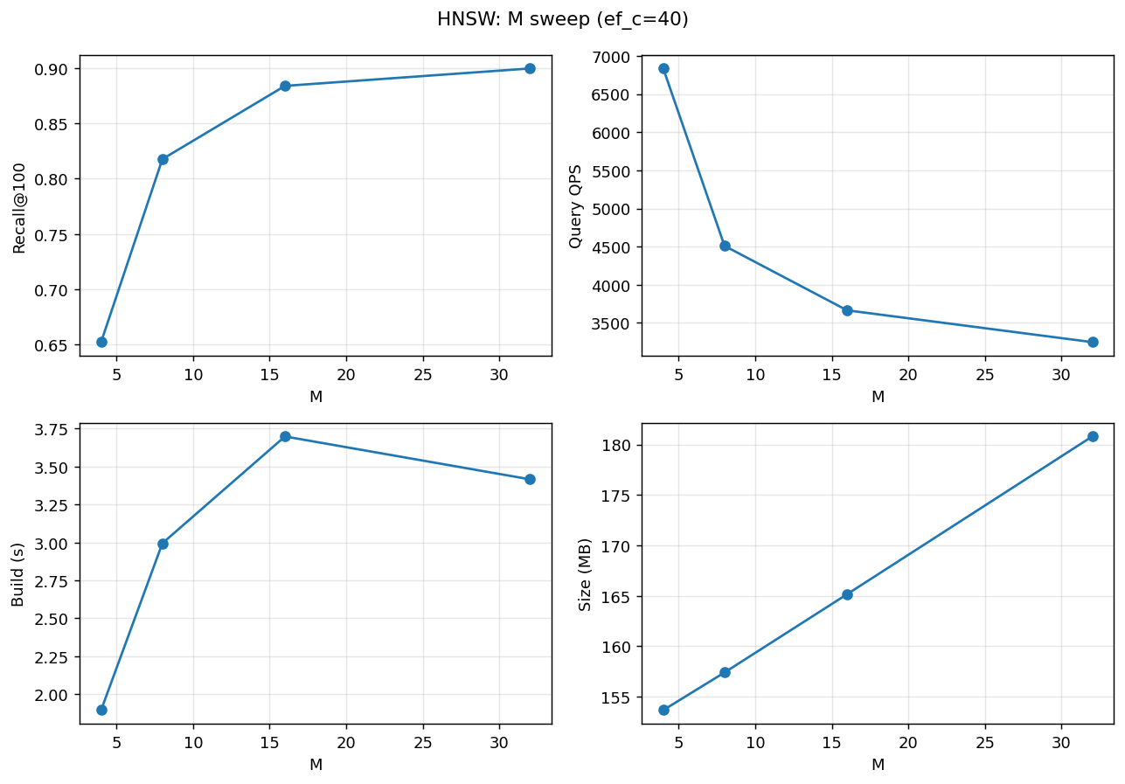
Рисунок 1 - Зависимость метрик HNSW от параметра M при ef_construction=40.
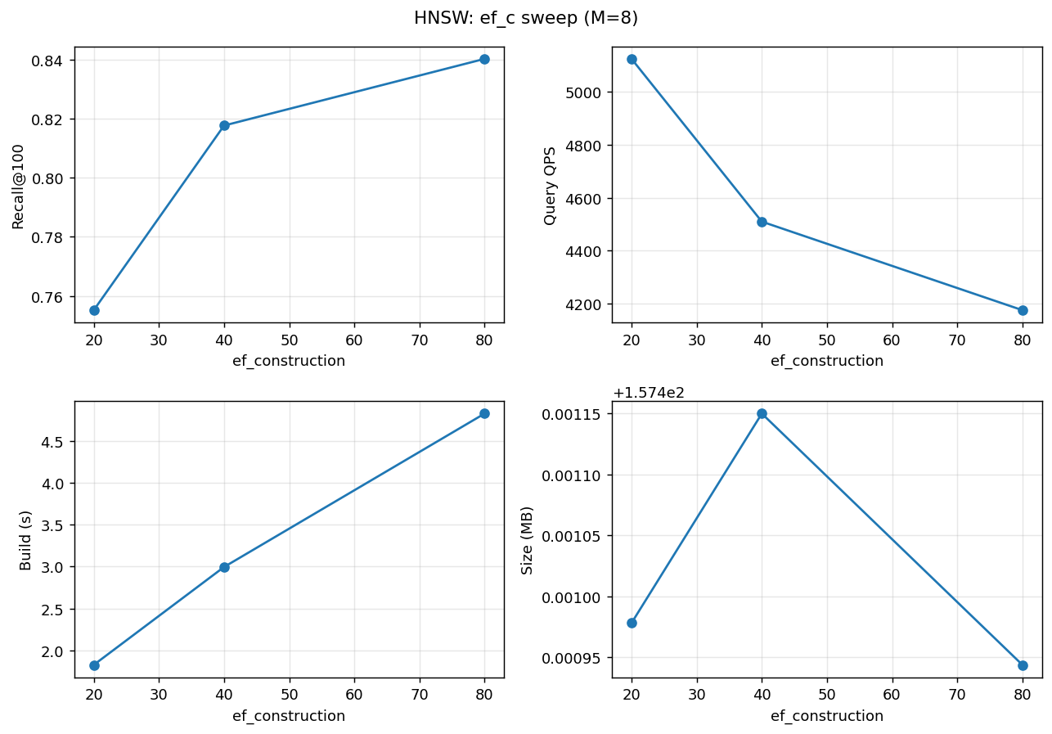
Рисунок 2 – Зависимость метрик HNSW от параметра ef_construction при M=8.

LSH. Свип по единственному параметру nbits – длина бинарного хеша, от 64 до 2048. Прямой trade-off: больше бит – выше recall и больше памяти. Кривая выходит на сублинейную: с 64 до 256 бит recall растёт быстро (с 0.08 до 0.35), а с 1024 до 2048 – заметно медленнее (с 0.63 до 0.73). До уровня HNSW LSH не дотягивает в принципе – random projection теряет информацию необратимо.
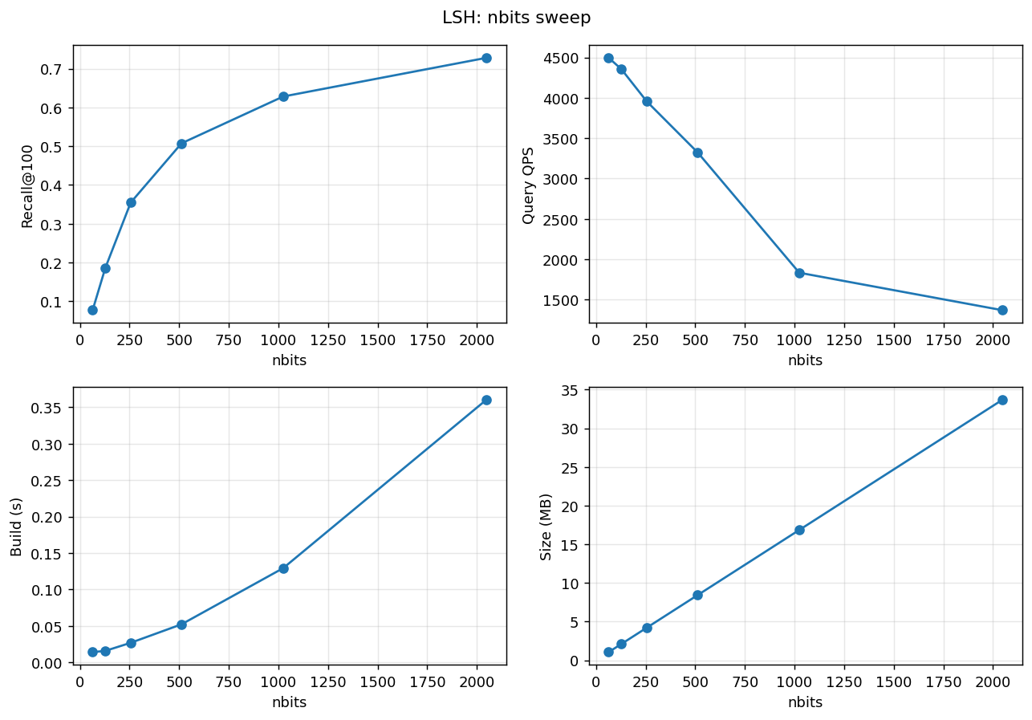
Рисунок 3 – Зависимость метрик LSH от длины хеша nbits.
IVF+PQ. Варьировались nlist , m_pq и nprobe. m_pq задаёт потолок качества: чем больше подпространств, тем меньше теряется при квантовании. nprobe даёт быстро насыщающуюся кривую: с 1 до 16 recall растёт значительно, дальше плато (упирается уже не в IVF, а в PQ). nlist ведёт себя нелинейно: при росте ячеек они мельчают, и при том же nprobe мы покрываем меньшую долю пространства – поднимать recall надо парой nlist + nprobe одновременно.
Параметр | Значение
nlist | Число кластеров. Чем больше, тем точнее разбивка и выше точность при одинаковом nprobe
nprobe | Число проверяемых кластеров. Чем больше, тем выше recall и ниже QPS
m_pq | Число подпространств PQ.

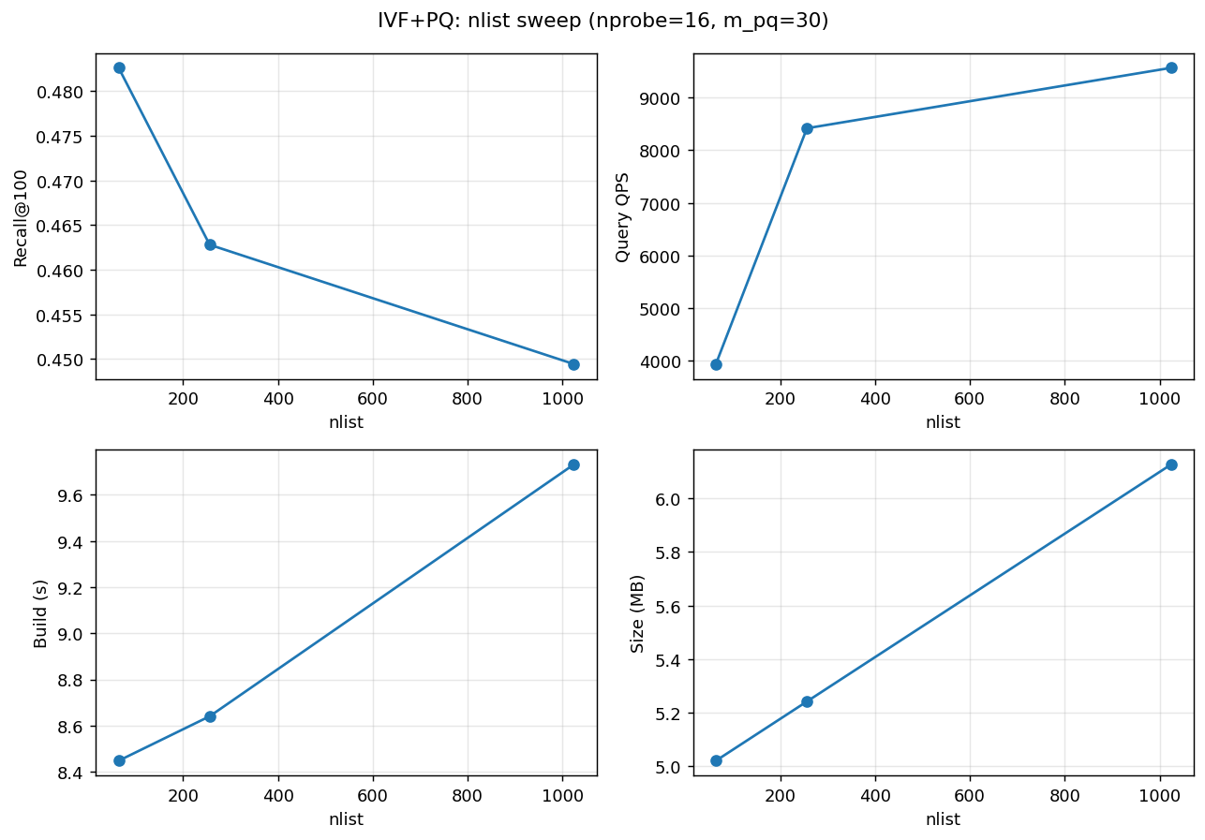
Рисунок 4 – Зависимость метрик IVF+PQ от nlist (общее число кластеров) при nprobe=16, m_pq=30.

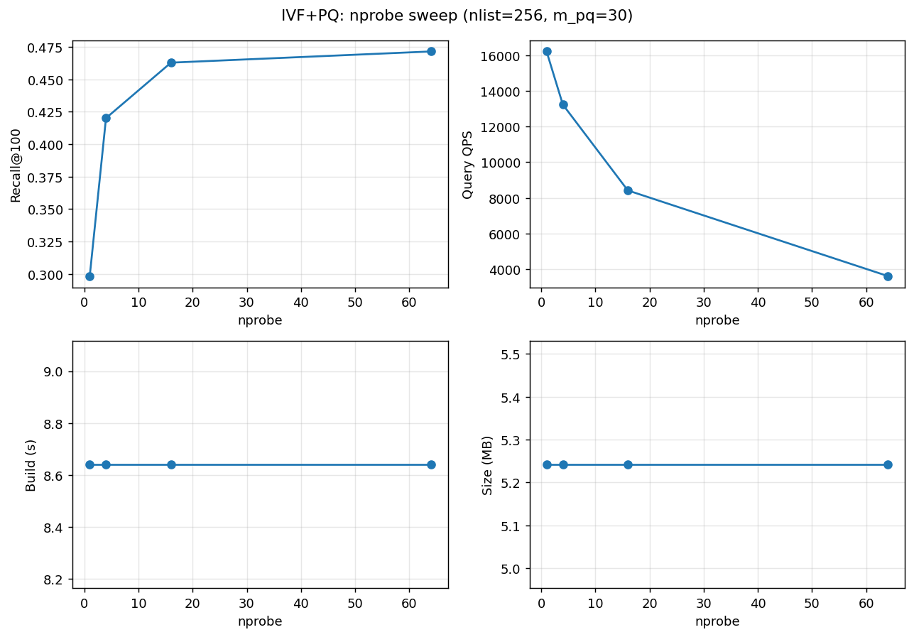

Рисунок 5 – Зависимость метрик IVF+PQ от nprobe (число проверяемых кластеров) при nlist=256, m_pq=30.
Оптимальные параметры по семействам
Из всех замеренных конфигураций для каждого алгоритма выбраны те, что лежат на парето-фронте – где невозможно одновременно улучшить recall и одну из других метрик. Внутри одного семейства имеет смысл выделять две точки: «баланс» (хорошее качество без перерасхода ресурсов) и «максимум recall» (лучшее качество, чем платим – отдельная история).
HNSW упирается в M: больше рёбер графа – выше recall, но больше памяти и медленнее запросы. Хороший баланс – M=16, ef_c=80: recall 0.917 при 3 211 QPS и 165 MB индекса. Если нужен максимум – M=32, ef_c=80 берёт 0.940, но платит лишними 16 MB и просадкой QPS до 2 522.
LSH трогает только nbits. Увеличивать вдвое выгодно до 1024 (recall 0.628), дальше отдача падает – nbits=2048 даёт 0.728, но индекс уже 33.7 MB и QPS 1 365. До рекалла HNSW не доходит ни при каких параметрах.
IVF+PQ определяется в первую очередь m_pq – чем больше подпространств, тем выше потолок recall. На наших данных лучше всего работает m_pq=60. Хороший баланс – nlist=64, m_pq=60, nprobe=16: recall 0.705 при 2 227 QPS и всего 8.7 MB памяти. Подкрутка nprobe до 64 даёт +0.007 к recall, но обрушивает QPS почти в четыре раза.

семейство | конфигурация | recall | QPS | размер | билд
HNSW | m=16, ef_construction=80, ef_queries=101 | 0.917 | 3 211 | 165 MB | 6.4 s
HNSW | m=32, ef_construction=80, ef_queries=101 | 0.940 | 2 522 | 181 MB | 7.4 s
LSH | nbits=1024 | 0.628 | 1 827 | 16.8 MB | 0.15 s
LSH | nbits=2048 | 0.728 | 1 365 | 33.7 MB | 0.34 s
IVF+PQ | nlist=64, m_pq=60, nprobe=16 | 0.705 | 2 227 | 8.7 MB | 2.7 s
IVF+PQ | nlist=64, m_pq=60, nprobe=64 | 0.712 | 644 | 8.7 MB | 2.7 s

Сравнение алгоритмов и выбор лучшего
По каждому из критериев ТЗ – полнота поиска, размер индекса, время построения – побеждает разное семейство, единого «лучшего» в абсолютных терминах нет.
Recall уверенно берёт HNSW: 0.940 на лучшей конфиге против потолков 0.728 у LSH и 0.712 у IVF+PQ. Эти потолки – не вопрос настроек, а ограничение самих алгоритмов: random projection и product quantization обе теряют информацию необратимо при кодировании, и сколько ни крути параметры – выше определённой границы recall не поднять.
Размер индекса выигрывает IVF+PQ: 8.7 MB при recall 0.705. Это в 17 раз меньше, чем у сопоставимой по качеству HNSW-конфиги (165 MB). LSH живёт между ними – 17 MB при recall 0.628.
Время построения – LSH: 0.15 секунды против 2.7 у IVF+PQ и 6.4 у HNSW. LSH вообще не обучается: единственный шаг – сгенерировать матрицу случайных проекций.
При сравнении QPS на одинаковом recall HNSW снова впереди: на recall 0.7 у HNSW около 5 000 QPS, у IVF+PQ – около 2 000, у LSH – 1 800. LSH почти везде на наших данных доминируется IVF+PQ (при сопоставимой памяти IVF+PQ даёт лучший recall).
Итог. В большинстве сценариев лучший выбор – HNSW: одновременно высокий recall и высокий QPS, единственная плата – память. IVF+PQ имеет смысл там, где индекс должен быть очень компактным (мобильное устройство, экономия RAM на сервере) – за это платится ~0.2 в recall. LSH оправдан только когда время холодного старта критично, а кратковременности индекса допустимо принести в жертву всё остальное – на длинной дистанции его лучше заменить на IVF+PQ.
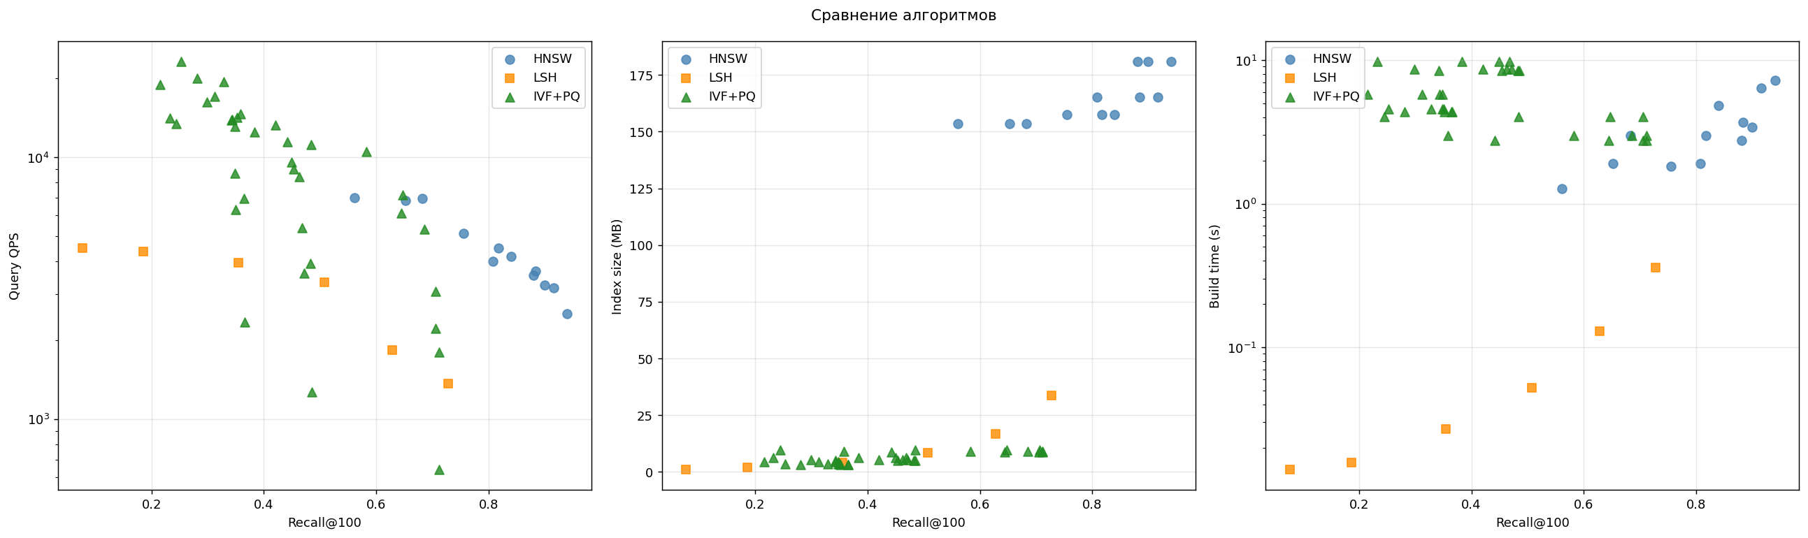
Рисунок 6 – Сравнение всех трёх алгоритмов

Выводы

В рамках лабы три семейства приближённых ANN-алгоритмов – HNSW, LSH и IVF+PQ – сравнивались на одних и тех же данных. Для каждого построена сетка параметров, замерены recall@100, QPS, время построения и размер индекса; в качестве эталона использован точный top-100 полным перебором по 10 000 запросов.

Главный результат: универсального «лучшего» алгоритма нет, выбор всегда упирается в приоритет – точность, скорость или память. Для нашего датасета и задачи (плотные эмбеддинги размерности 300, корпус ~100k):
- HNSW даёт максимум по совокупности recall + QPS (до 0.940 при 2 500 QPS), но требует ~165 MB индекса.
- IVF+PQ платит ~0.2 в recall, зато ужимает индекс до 8.7 MB – это полезно при ограниченной памяти.
- LSH на этих данных строго хуже IVF+PQ по балансу recall/память и оправдан только когда нужен мгновенный билд индекса.
Параметры внутри семейств тоже ведут себя по-разному: у HNSW главный драйвер качества – M, у LSH – nbits, у IVF+PQ – m_pq, и у каждого есть «зона диминишинг ретёрнс», за которой увеличение параметра уже не оправдано. Эти зависимости видны на свипах из раздела 5 и важно учитывать при тюнинге под конкретное приложение, а не использовать максимальные значения по умолчанию.

